Проект

«Грибы»

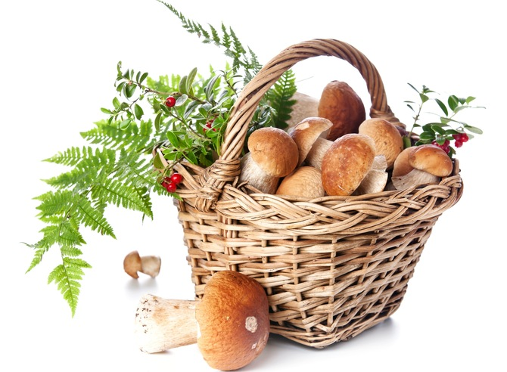
Выполнила Макарова С.А.
Воспитатель 1 квал. категории

2015 год

Проект «Грибы» нацелен на то, что бы расширить знания о съедобных и несъедобных грибах.
Краткая аннотация проекта:
Проект нацелен на то, чтобы расширить знания о съедобных и несъедобных грибах. Какие грибы видели и собирали этим летом? Являются ли грибы частичкой живой природы? Какая роль грибов в жизни человека? Строение гриба.
ТИП ПРОЕКТА: информационно-творческий
СРОКИ: краткосрочный (с 20 июля по 27 июля)
УЧАСТНИКИ ПРОЕКТА: дети подготовительной группы и воспитатели.
ИНТЕГРАЦИЯ ОБРАЗОВАТЕЛЬНЫХ ОБЛАСТЕЙ:
"Познание" "Коммуникация" "Чтение худ. литературы" "Художественное творчество" "Здоровье" "Социализация"
ЦЕЛЬ ПРОЕКТА:
Формировать представления у дошкольников о разнообразии грибов, их строение, значение в природе и жизни человека.
ЗАДАЧИ ПРОЕКТА:
-формировать представления у детей о разнообразии грибов;
-Научиться распознавать съедобные и несъедобные грибы;
-Познакомить с правилами сбора грибов;
-Познакомить со строением и с полезными свойствами грибов;
-Выяснить, какой гриб называют "царем" грибов и какая их роль в природе;
-Воспитывать эмоциональную отзывчивость к природе;
-Развивать воображение, мышление, речь;
-Развивать умение и навыки использования даров природы для сохранения собственного здоровья;
-Обогащать словарный запас детей.

ПРЕДПОЛАГАЕМЫЙ РЕЗУЛЬТАТ:
- Дети получат представление о строении грибов и значении их в природе;
- Научатся различать съедобные и несъедобные грибы;
- Выучат пословицы, поговорки, стихи, загадки о грибах;
- Приобретут представления о правильном сборе грибов и их значении в жизни человека.
Совместная деятельность педагога с детьми по реализации проекта:
- Создание альбома о грибах (съедобные, несъедобные и условно съедобные);
- Беседы;
- Дидактические игры;
- Проблемные ситуации;
- Чтение художественной литературы;
- Просмотр мультфильмов;
- Просмотр слайдов.
Совместная деятельность с родителями:
- Создание выставки съедобных и несъедобных грибов;
- Создание альбомов.

Этапы реализации проекта
Подготовительный :
- Выявление проблемы;
- Изучение и подбор материала

Основной планирование:
- Особенности внешнего вида
- Охрана и бережное отношение;
- Роль в природе;
- Условия жизни.

Проживание:
- Наблюдение;
- Рассматривание иллюстраций;
- Беседа;
- Чтение рассказов,сказок;
- Отгадывание загадок;
- Кол. Работа;
- Музыкальные подв.игры

Заключительный:
- Выставка поделок;
- Выставка рисунков;
- Коллективная работа «Опята на пне»
- Выставка аппликации «Белый гриб»
- Развлечение - викторина

Паутинка проекта
Рисование, лепка, аппликация «грибы»,
Поделки из природных материалов.
Беседы: «Где растут грибы», «Какие грибы называют условно съедобные», «Кто ест грибы», «Что готовят из грибов»

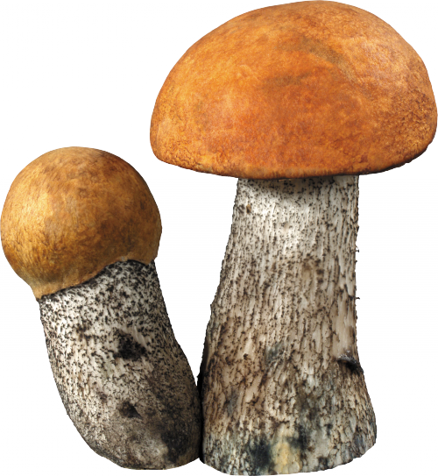
Рассматривание иллюстраций и слайд-шоу.
Просмотр мультфильмов «Гриб-домик», «Сказки тетушки совы «Про грибы»».

Викторина – развлечение.

Дид.игры: «Собери пазл», «Третий лишний», «Дорисуй гриб»
Отгадывание загадок, чтение рассказов и сказок.

ФОТООТЧЕТ
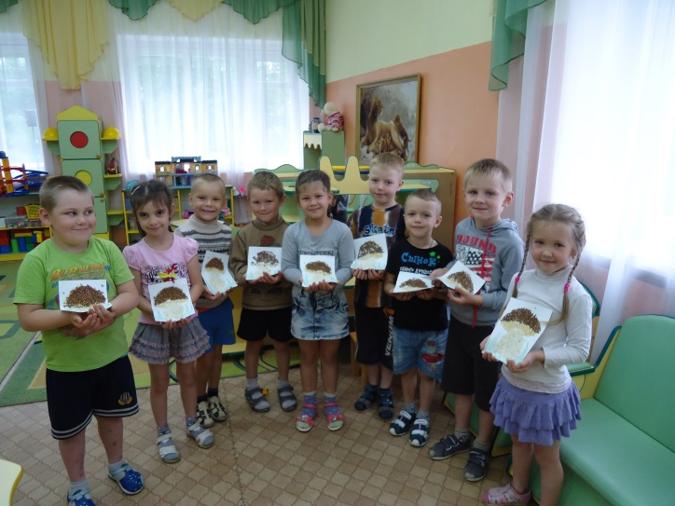

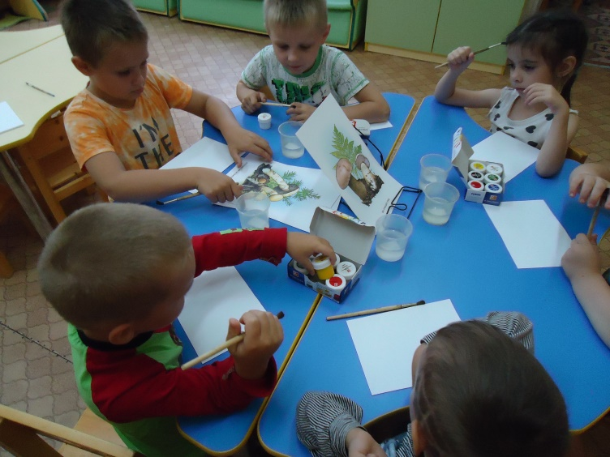
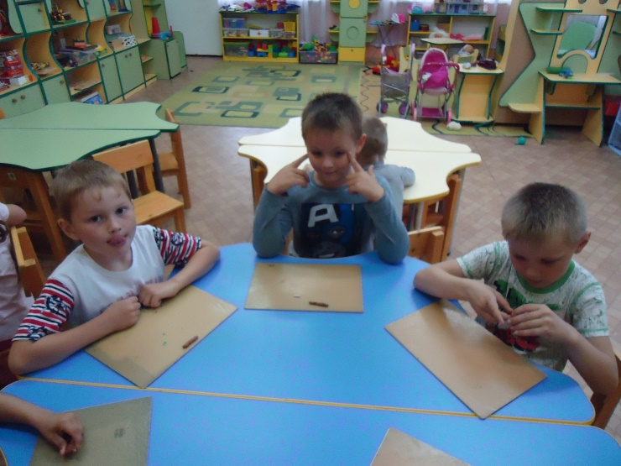

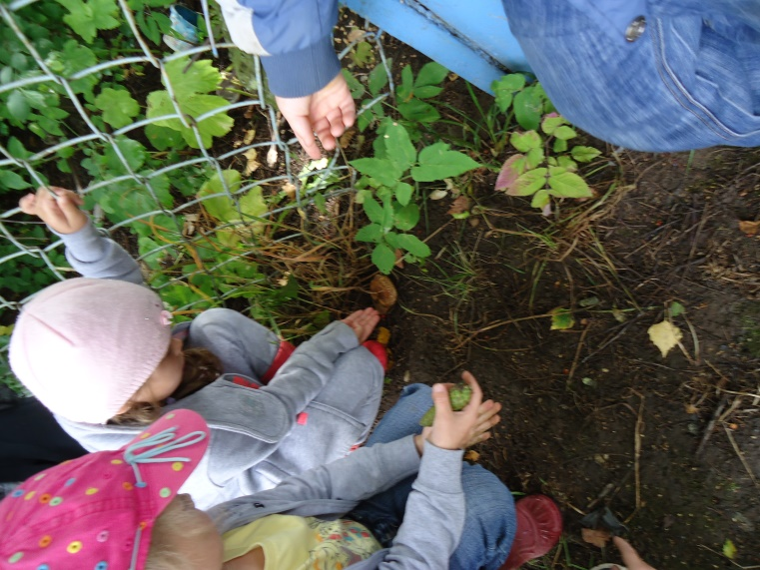

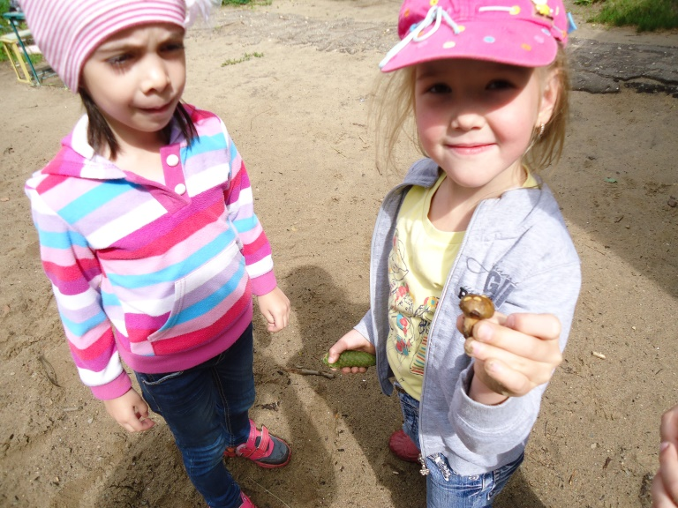

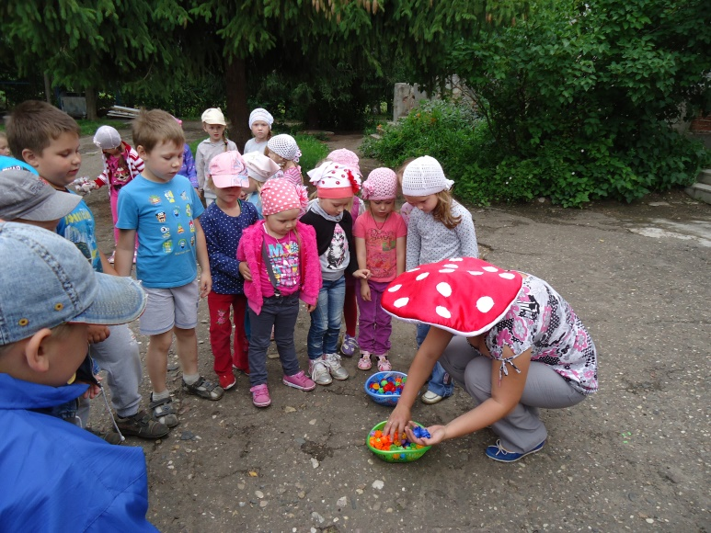

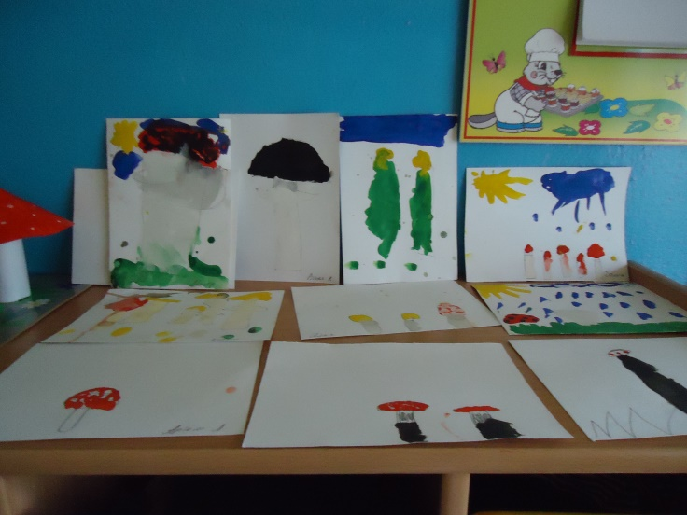

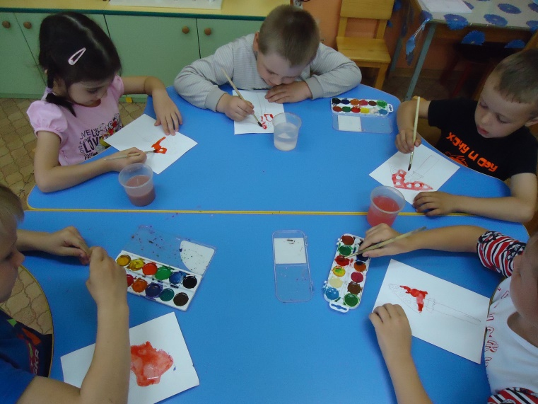

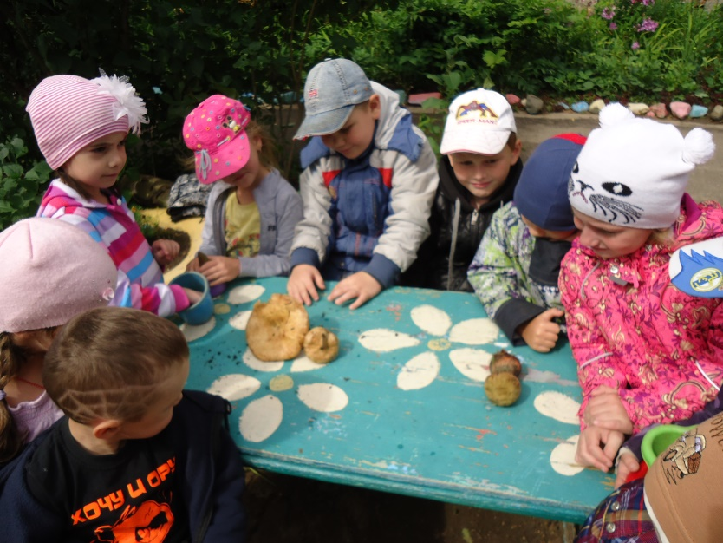

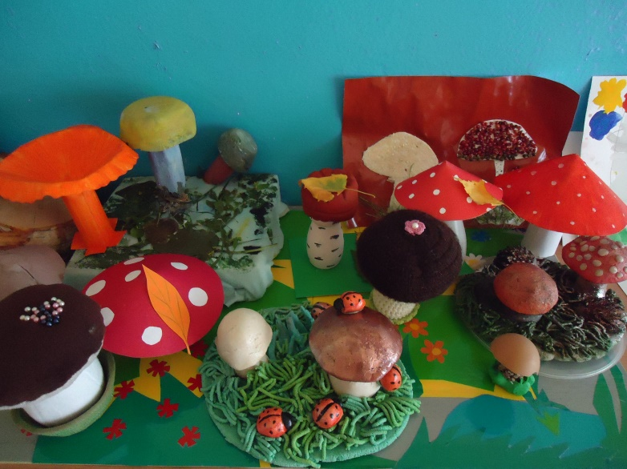
НАШИ РАБОТЫ И РОДИТЕЛЕЙ

